- NESNE VE FORMLAR
  - Nesneler, Form, Rapor ve Sayfa

Form ve rapor, tasarım ve içerdikleri nesne türleri yönünden birbirlerine benzer.
“Rapor” genellikle yazıcı çıkışı ve kullanıcıya özet bilgi göstermek için kullanılırken, “form” daha çok veri girişi için kullanılır. “Sayfa” ise veri erişimli web sayfası oluşturmak için hazırlanır.

Rapor almak için bir yazıcınızın olması gerekmez ama kullanıcıya programınızı vermeden önce raporlarınızın yazıcı çıktılarını denemenizde fayda vardır. Kullanıcının renkli çıktı alamayabileceği de göz önünde bulundurularak, genellikle raporlar “siyah beyaz” hazırlanır.

Formun düzgün gözükmesi için ekran çözünürlüğüne ve renk kalitesine dikkat etmek gereklidir. Kendi bilgisayarınızda yüksek çözünürlükte büyük boyutlandırılmış olarak tasarladığınız formun, kullanıcının ekranında taşacağını unutmayınız.

1.2. Form ve Rapor Sihirbazları
Form, rapor ve sayfaları da birkaç fare tıklaması ile hızlı ve kolay bir şekilde hazırlayabiliriz. Sihirbaz sonlandırıldıktan sonra tasarım görünümünde, istediğimiz ayarları yapabiliriz.

1.2.1. Form Sihirbazı
Form sihirbazı ile form hazırlama adımları şunlardır:

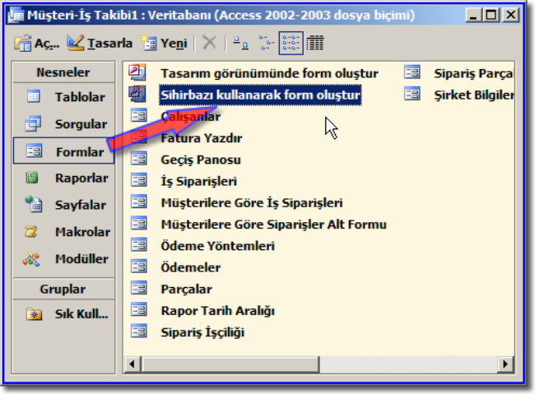

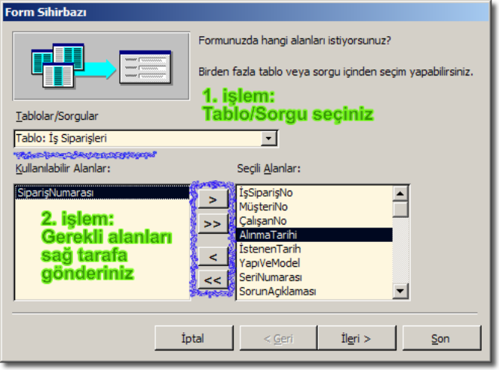

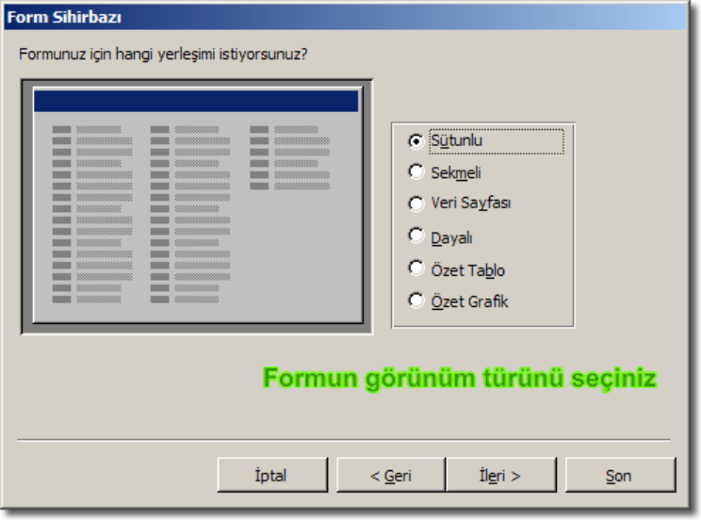

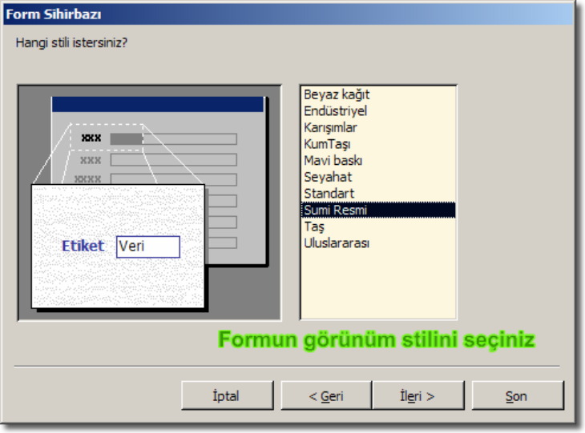

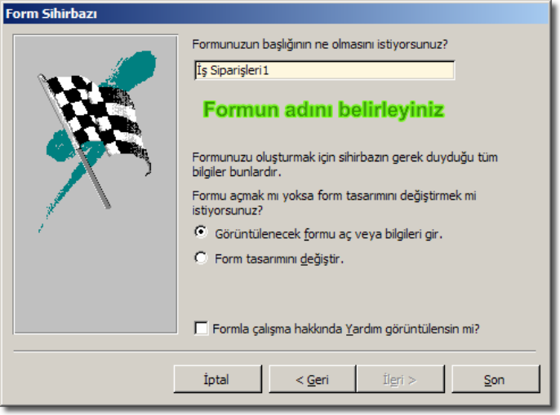

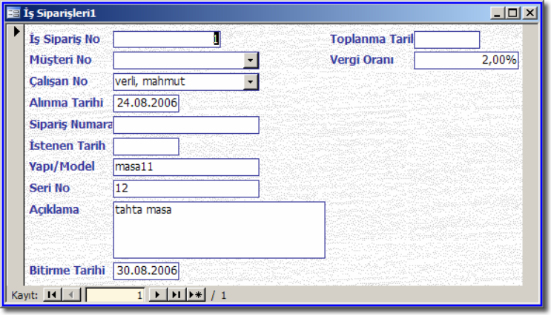

1.2.2. Rapor Sihirbazı
Rapor, formunkine benzeyen bir sihirbaza sahip olsa da yazıcı ayarları ve özet için ayrıca seçenekler sunar. Rapor sihirbazı ile rapor hazırlama adımları şunlardır:

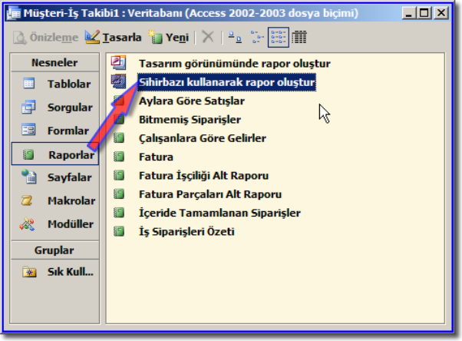

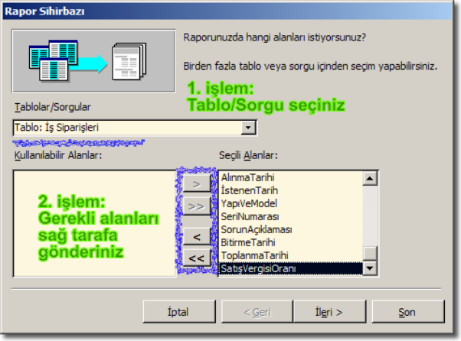

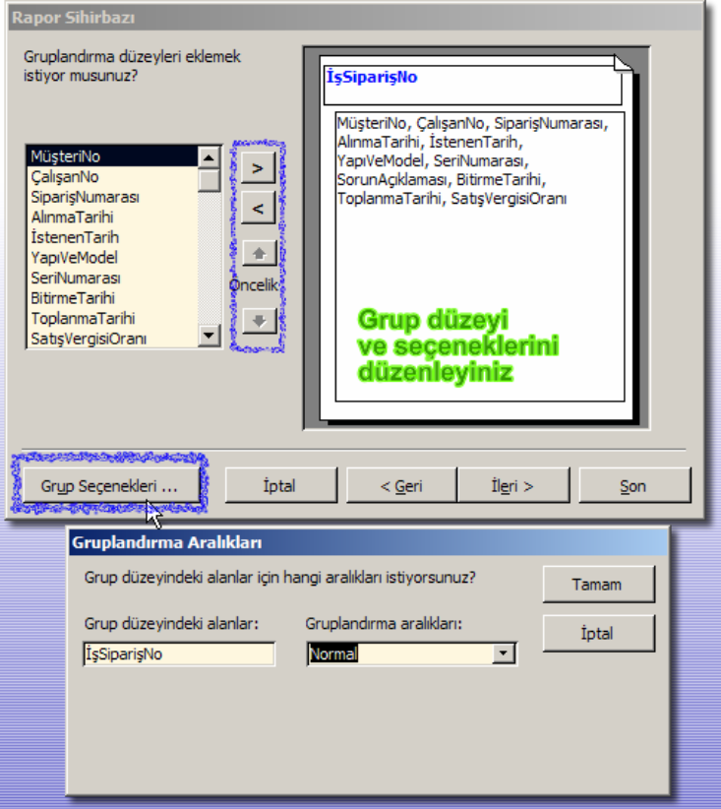

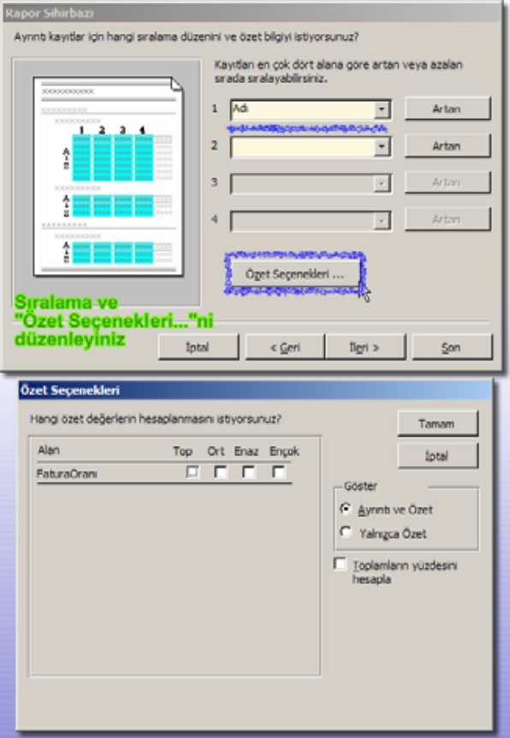

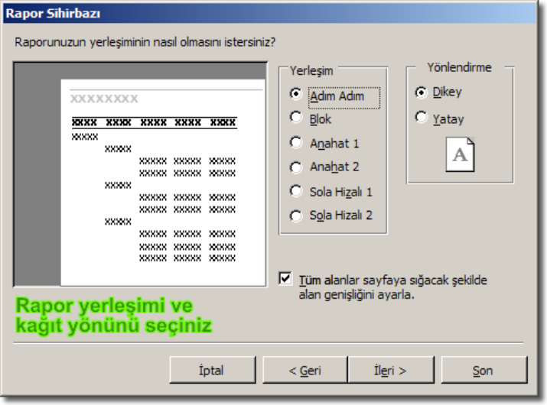

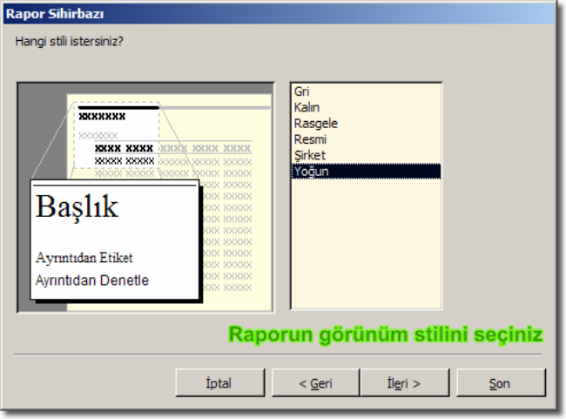

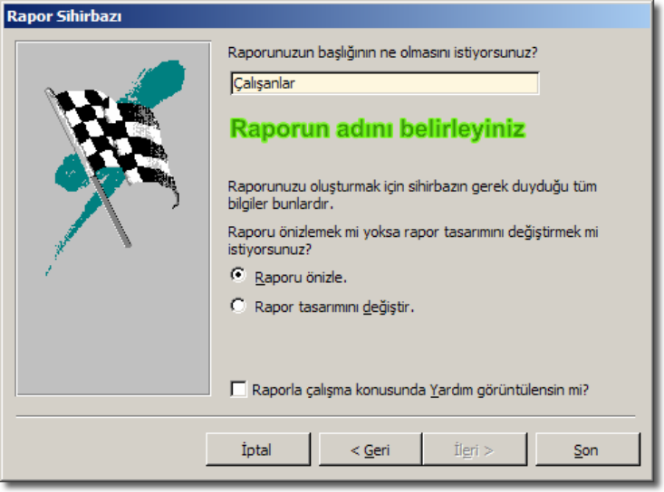

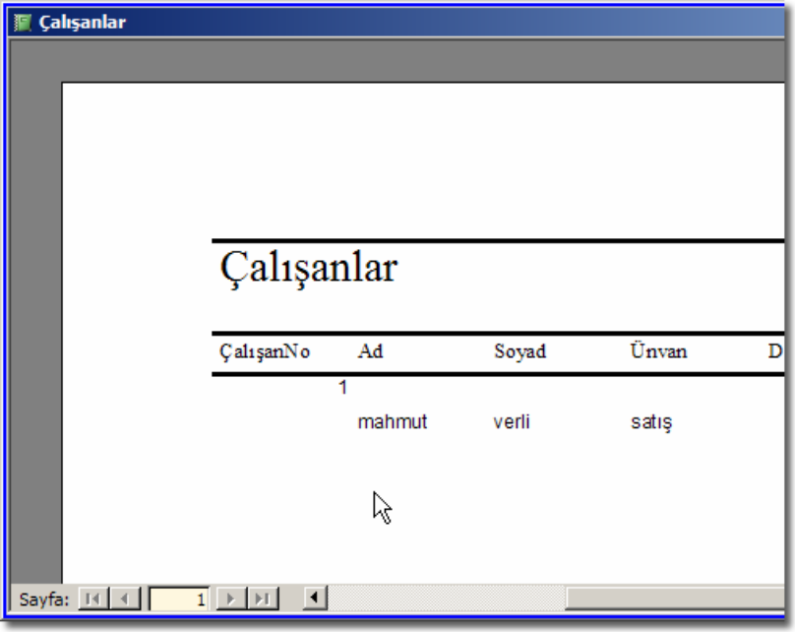

1.2.3. Sayfa Sihirbazı
Sayfa; hem form, hem de raporun birleşmiş hali gibidir. Yani hem veri girilebilir haldedir hem de tarayıcı† imkânlarınca baskı ön izlemeye hazırdır. Veri erişim sayfası sihirbazı rapordakine benzer adımlar ile aşağıda anlatıldığı gibi yapılabilir:

1.3. Yerleşim Türleri
Form ve raporlarda genel olarak sütunlu, sekmeli, veri sayfası, dayalı ve özet olmak üzere değişik yerleşim türleri vardır. Bu görünümleri yeni bir form/rapor oluştururken veya sihirbazdaki uygun adımda seçerek elde edebiliriz. Görünüm, stil ve renk ayarları daha sonradan değiştirilebilir.

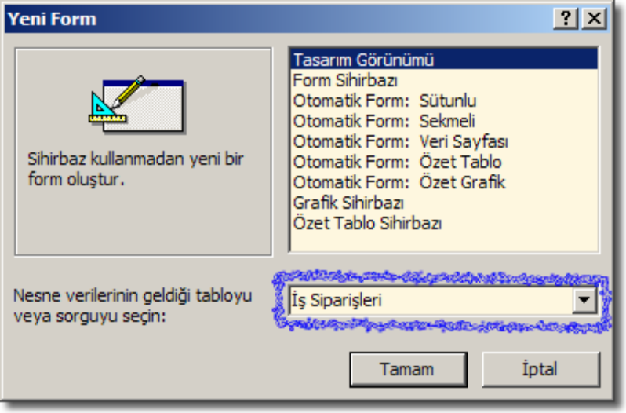

“Yeni” komutundaki “Otomatik …” ile başlayan seçenekler; bizim çok daha hızlı form, rapor veya sayfa tasarlamamızı sağlar.
Raporlarda kâğıttan veri ve diğer nesnelerin taşmaması için marj (sayfa kenarlarındaki boşluk miktarı) ve kâğıt yönlendirme ayarları bulunur. “Sayfa Yapısı” menüsünden bu ayarları düzenleyebilirsiniz. Ayrıca “Etiket Sihirbazı” etiket basımına uygun olarak verileri
listeleyen yazdırma seçeneğidir.

1.4. Araç Kutusu, Alan Listesi ve Özellikler Pencereleri

Form, rapor veya sayfa nesnesi tasarım görünümünde açıldığında otomatik olarak karşımıza “araç kutusu” gelir. Eğer gözükmüyor ise “Görünüm*Araç Kutusu” seçeneğini kontrol ediniz.
“Alan Listesi” ve “Özellikler” pencereleri de “Görünüm” menüsünden aktif edilebilir veya kapatılabilirler. “Alan Listesi” ile tasarım penceresine eklenecek alanları görebilir,
“Özellikler” penceresi ile form ve nesneler ile ilgili diğer ayarlara ulaşabiliriz.

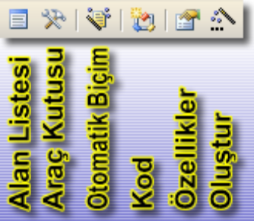

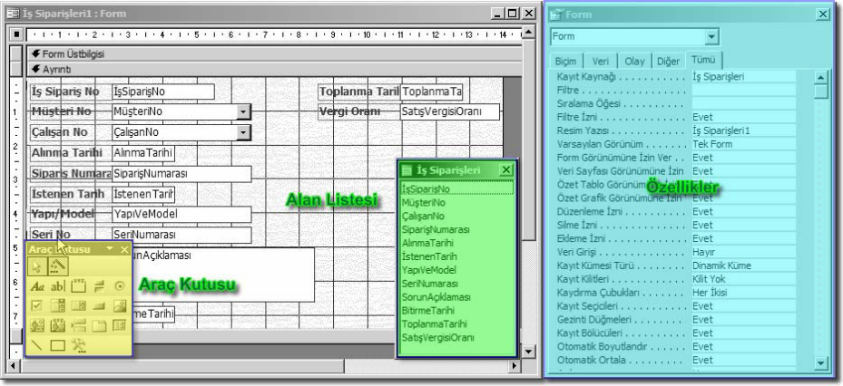

Araç kutusundan ve alan listesi penceresinden istenen nesne form üzerine fare ile sürükle bırak yapılabilir.
Alan listesinden form üzerine bırakılan alanın türü ne ise ona uygun nesne kendiliğinden eklenir. Mesela metin türü alan “Metin Kutusu” olarak eklenir. Sihirbaz ile hazırlanmadan yapılan form, boş bir form olarak karşımıza gelir ve üzerine alanlar, gerekli
nesneler eklenebilir. Form özelliklerinden görünüm, renk, yazı tipi gibi ayarlara ulaşabiliriz.

Bir formda yer alabilecek denetim ögeleri, Araç Kutusu’nda sıralanmış bulunuyor. Bunları kısaca ele alalım:
Etiket Formdaki bir veri alanını niteleyen başlık olabilir; veya formu kullanarak veritabanına veri girecek olan kullanıcıya yolgösteren yardım metinleri içerebilir.
Metin kutusu Bu formun bağlı olduğu tablo veya tablolara veri girme noktalarıdır. Metin kutusunun özellikler penceresini açarak, bu kutuya girilecek bilgilerin veritabanında hangi tabloda hangi alana kayıt olarak işleneceğini belirlersiniz.
Seçenek grubu Formunuzda içinden seçme yapabileceğiniz ve bir alana bir değer atayan seçenekler içerir. Siz seçeneklerden hangisini seçerseniz, o seçeneğe vermiş olduğunuz değer tayin ettiğiniz bir alana yazılır.
Seçenek düğmesi Genellikle “kadın/erkek” gibi bir seçeneğin seçilmesini sağlar; seçeneğin değeri tayin ettiğiniz alana yazılır.
Değiştirme düğmesi Formda basılmış veya basılmamış düğme görünümleri arasında gider gelir ve tıklandığında içerdiği değeri ait olduğu alana yazdırır.
Onay kutusu İçerdiği değeri içine işaretü konduğunda ait olduğu alana yazdıran bir denetimdir.
Açılan kutu Ya oluştururken sizin vereceğiniz sabit değerleri, ya da bir tablo veya sorgunun oluşturduğu değerleri içerir ve formu dolduran kişi tarafından seçilen değer, ait olduğu alanr yazılır.
Liste kutusu İçindeki değerleri liste halinde gösterir; kullanıcının işaretlediği değer ait olduğu alana yazılır.
Komut düğmesi Access’in kullanıcıya sunduğu herhangi bir komutu yerine getirebilecek, düğme şeklindeki simge. Örneğin bir formu kaydetmek veya silmek için kullanılabilir.
Resim Formunuza işlevsel veya süsleme amacıyla resim koymanız için alan oluşturur.
İlişkisiz OLE Nesnesi Windows OLE-uyumlu herhangi bir programın dosyasını görüntülemenizi sağlayan pencere açar. Burada görüntelenecek başka program dosyasının veritabanınızla bir ilişkisi yoktur; form yloluyla bir kayıttan diğerine gidildiğinde bu nesre değişmez.
İlişkili OLE Nesnesi Windows OLE-uyumlu herhangi bir programın dosyasını görüntülemenizi sağlayan pencere açar. Burada görüntelenecek başka program dosyasının veritabanınızla ilişkisi kurulmuştur; bu alandaki nesne kayıttan kayıda gidildiğinde değişir.
Sayfa sonu Bir sayfadan fazla form oluşturmak istediğiniz zaman, formun kesilmesi ve yeni bir form sayfasının başlamasını sağlar.
Sekme denetimi Windows’un sekmeli denetim ve diyalog kutuları gibi formlar yapmanızı sağlar. Sekmenin açtığı alana diğer form ögelerini yerleştirebilirsiniz.
Alt form Bir form yoluyla kayıtlarızda değişiklik yaparken, bağlı bir başka bir tablonun denetimini sağlayan ikinci bir form açılmasını sağlar. Böylece aynı anda bağlı tabloda da değişiklik yapabilirsiniz.
Çizgi ve diktörgen Formlarınızı kullanıl kolaylığı sağlamak amacıyla mantıksal gruplara ayırmasını sağlayan düz çizgi ve dikdörtgen çizimleri sağlar.

1.6. Kaynak Türüne Göre Alanlar
Form üzerine araç kutusundan bir nesne eklediğinizde tablo veya sorgudaki hangi alana bağlı olarak çalışacağını otomatik olarak bulamaz. Bu sebeple mesela forma bir metin kutusu eklediğinizde Resim 1.17’deki gibi “İlişkisiz” şeklinde bir uyarı ile karşılaşırız.

Bazı durumlarda bir alana bağlı kalınmaması gerekebilir. Mesela “Müşteri-İş Takibi”ndeki rapor almadan önce sorulan Resim 1.18’deki tarih aralığı gibi…

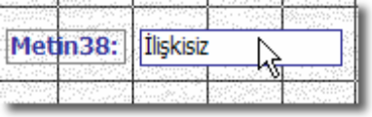

Resim 1.17: Bir alana bağlı olmayan metin kutusu

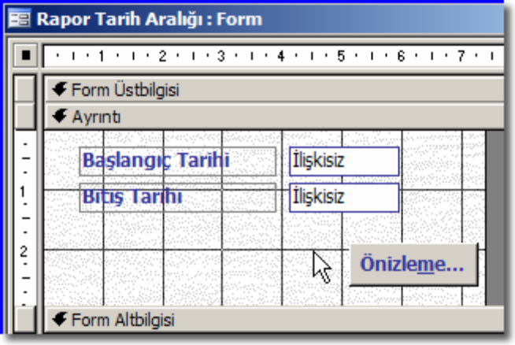
Resim 1.18: İlişkisiz olarak metin kutularını kullanmak

1.6.1. İlişkili ve İlişkisiz Nesneler
Form tasarımında “Alan Listesi” penceresinden bir alan form üzerine bırakıldığında otomatik olarak nesne ve etiketi oluşturulur. Etiket içinde “alanın adı” yazarken, nesne de alanın türü ne ise ona uygun bir nesnedir. Mesela alanın veri türü “Metin” ise nesnesi “Metin Kutusu” olur. “Alan Listesi”ndeki nesneler ilişkili nesnelerdir.
Form üzerine bir nesne eklendikten sonra, doğru veri türü ile doğru nesne türü birbirine uyarlanarak istenen veri tabanı alanına birleştirilebilir. Bir nesneyi bir alan ile ilişkilendirmek için nesne seçilir ve “Özellikler” penceresinde “Veri*Denetim Kaynağı” seçilir.

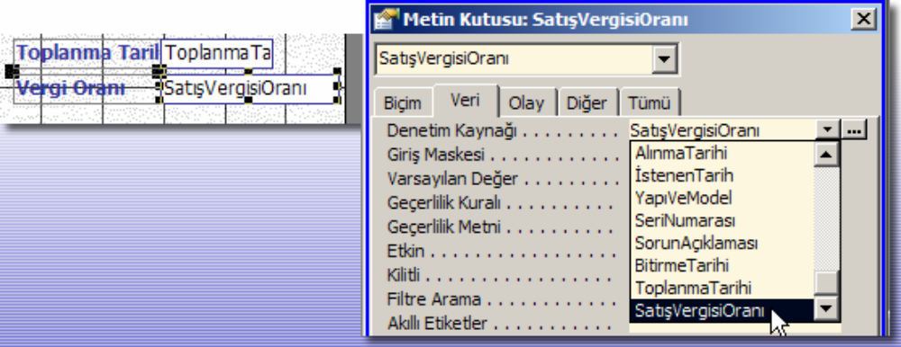

Resim 1.19: Bir nesneyi alan ile ilişkilendirmek

Her nesne veritabanına bağlı olmak zorunda değildir. Resim 1.18’de gösterildiği gibi
programcı, hazır diyalog kutuları yeterli olmadığı durumlarda, kendi özel diyalog kutusunu
yapabilir.

1.6.2. Hesaplanan Alanlar
“Hesaplanan Alanlar” aritmetik olarak bir sonuç elde etmek için kullanılır. Bu alanlar aslında ilişkisiz alanlardır. Genellikle istatistik ve bilgilendirme amaçlı yapılırlar. Hesaplama işleminin yapılması için nesnenin “Denetim Kaynağı” özelliğine uygun formül yazılır.

Önceki modüllerde hesaplanan alanlar ve işlemlerde kullanılan işleçlerden belli yerlerde bahsedilmişti. Hesaplanan alanlar için gösterilen kuralları burada da uygulayabiliriz.

=[BiletSayısı] * [BiletFiyatı]

Bu örnekte iki alanın değeri çarpılarak bir değer otomatik olarak bulunuyor. Veri tabanındaki başka bir tablo veya sorgudan alan ismi alındığında “!” ile bu belirtilir.

=[Müşteri]![Ödenen] * 1.1

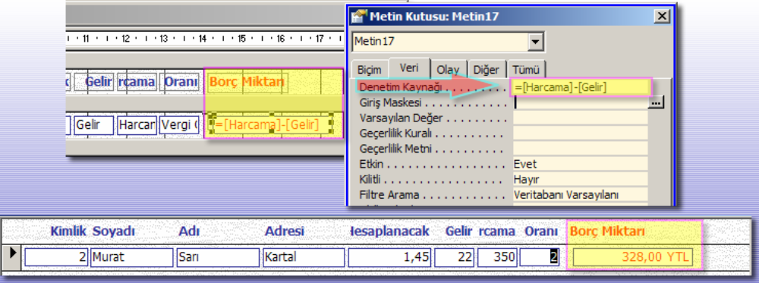

Resim 1.20: Hesaplanan alan oluşturmak

1.7. Sık Kullanılan Hesaplanan Alan Fonksiyonları
Hesaplanan alanlar sadece o anki kaydın alanları üzerinde işlem yapmazlar. Tüm tablodaki kayıtlar üzerinde de işlem yapabiliriz. Mesela “Gelir” alanındaki tüm değerlerin toplamını almak gibi…

Önceki derslerde gördüğümüz Resim 1.21’deki “Deyim Oluşturucu” bize yardımcı olabilir. Bu pencereyi açmak için, nesnenin “Denetim Kaynağı” özelliğine gelerek simgesi tıklatılır.

1.8. Deyim Oluşturucusu Penceresi

İlişkilendirilmeyen alan olarak kullanılan hesaplanan alanları, form veya raporun “üst bilgi” veya “alt bilgi” ismi verilen kısımlarına ekleyebiliriz. Mesela raporda kaçıncı sayfada olunduğu ve yazdırma tarihi gibi bilgiler genellikle “alt bilgi” olarak kullanıcıya sunulur.

Hesaplanan alanlar otomatik olarak değerlere sahip oldukları için kullanıcı doğrudan bu alanlara veri giremez. Ama kaynak olarak kullanılan alanlar değiştirildiğinde hesaplanan alanın değeri de hemen değişecektir.

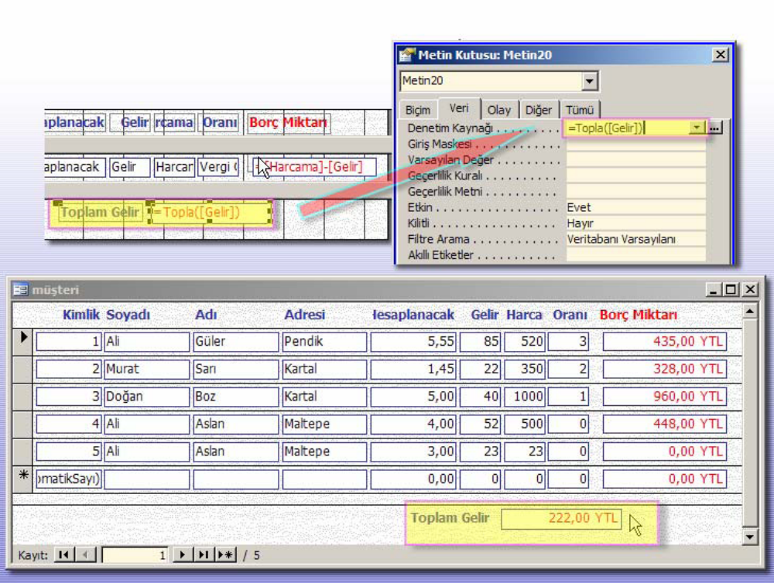

Resim 1.22: Formun altbilgisine yeni bir hesaplanan alan ekliyoruz

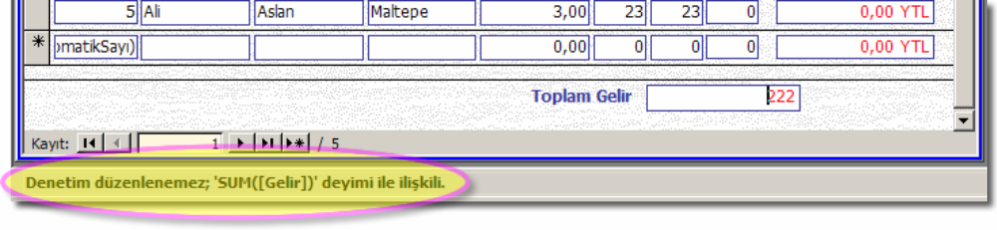
Resim 1.23: Hesaplanan alanları kullanıcı doğrudan değiştiremez

1.9. Özellikler Penceresindeki Sekmeler
Form, rapor ve sayfa nesnesi de dâhil tüm denetimlerin kendine ait özellikleri vardır.
Özellik, bir nesnenin karakteristiği, davranışı veya görüntüsüne ait niteliktir. Bazı özellikler
sayısal iken bazıları alfa sayısal olabilir. Bazı özelliklerin şeklinde açılır kutu olarak
seçenekleri var iken bazılarının da yardımı ile ayrı bir diyalog kutusunda açılan
özellikleri vardır.
Bu penceredeki denetim özellikleri 5 ana kısma ayrılarak kullanışlılık artırılmıştır.
“Özellikler” penceresini Alt+Enter kısa yolunu kullanarak da açabilirsiniz. Form tasarım
penceresinin sol üst köşesindeki “Form Seçici - ” çift tıklatıldığında da forma ait özellikler
açılır.

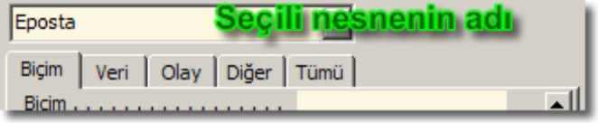
Resim 1.24: Özellikler penceresi

1.9.1. Biçim
Nesnenin görünümü ile ilgili özelliklerdir‡. Biçim, görünür, yükseklik, genişlik, renk, yazı tipi ve hizalama gibi…

1.9.2. Veri
Nesnenin veri ile ilgili olan denetim kaynağı, giriş maskesi, varsayılan değer, geçerlilik kuralı gibi özellikleri burada görülebilir.

1.9.3. Olay
Nesnenin fare, klavye ve benzeri etkinliklerde bir kod, deyim ya da makro çalıştırması sağlanabilir. Örneğin, nesne üzerinde fare sol tuşu tıklatıldığı anda kod yardımı ile rengi değiştirilebilir.

1.9.4. Diğer ve Tümü
Tümü sekmesinde üstteki özelliklerin hepsi bir arada gösterilir. Nesne ile ilgili başka özellikler de var ise “Diğer” kısmında o özellikleri bulabilirsiniz. Sekme ayarları, yardım içeriği gibi…

1.10. Genel Form, Rapor ve Sayfa Özellikleri
Form ve raporun gövdesinin ya da kendisinin de diğer nesneler gibi özellikleri vardır. Daha genel olan bu özellikler ile form oluşturma sihirbazları ile yapılamayan diğer ayarlara ulaşabiliriz. Her ne kadar “sayfa” nesnesinin genel özellikleri olmasa da belli alanları tıklatıp gerekli değişiklikleri yapabiliriz. Rapor nesnesinde ayrıca kenar boşlukları ve kâğıt yönlendirme ayarları için “Dosya*Sayfa Yapısı” komutu verilebilir.

